IOAI 2025 Individual Contest Day 1
Team Leader's Translation Version

Team Leaders must complete the form below, even if they don’t need translated documents.
Country Or Region | Turkiye
Number of Team Members  （sample papers will be duplicated according to the number） | 8
How many pages in total  (cover pages included) | 25

IOAI2025 On Site Stage: Radar
Not: Lütfen önce yarışmaya "katılın". Ardından, veri kümesini GPU'ya bağlayabilirsiniz. Aksi takdirde, not defteri siz yarışmaya katılana kadar veri kümesine erişemediği için bir hatayla karşılaşabilir.

1. Problem Tanımı

Radar, sürücüsüz arabalar gibi uygulamalarda yaygın olarak kullanılan kablosuz iletişimde önemli bir teknolojidir. Radar sistemi, belirli sinyalleri ileten ve yansımalarını ortamdaki nesnelerden alan bir anten içerir. Sistem, bu sinyalleri işleyerek hedef nesnelerin açısal yönünü, mesafesini ve hızını belirler.

Gerçek dünya uygulamalarında, çevredeki hedef olmayan nesnelerden gelen gürültü ve yansımalar nedeniyle radar sinyalinin işlenmesi zordur. Örneğin, yayaları algılamaya çalışırken, radar ağaçlardan veya diğer arka plan nesnelerinden yansımalar da alabilir ve bu da doğruluğu düşürebilir. Göreviniz, radar tarafından alınan sinyalleri analiz etmek ve verilen her konumda bir insan olup olmadığını belirlemek için yapay zekayı kullanmaktır.

Bu görevde, bir iç mekan radarından sağlanan bir deney veri kümesi sağlıyoruz. Amacınız anlamsal radar görüntüsü segmentasyonu gerçekleştiren bir model geliştirmektir.

2. Veri kümesi
Bir radarın etrafında bulunan nesneleri tespit etmek için aşağıdaki temel parametreler kullanılır:
- Menzil: Radar ile bir nesne arasındaki düz çizgi mesafesi.
- Azimut: Radar ile nesne arasındaki yatay açı (soldan sağa).
- Yükseklik: Nesnenin radara göre dikey açısı (yukarı veya aşağı)
- Hız: Nesnenin radara yaklaşma veya radardan uzaklaşma hızı.
Radar verileri, her biri çeşitli konum ve yönlerde alınan sinyal gücünü kodlayan çoklu ısı haritaları olarak işlenir.
- Statik ısı haritaları, sabit nesnelerden gelen yansımaları vurgular.
- Dinamik ısı haritaları, hareketli nesnelerin neden olduğu değişiklikleri vurgular.
Belirli bir konumda herhangi bir nesne bulunmadığında, sinyal çoğunlukla arka plan gürültüsünden oluşur ve zayıf görünür. Buna karşılık, bir nesneden gelen yansımalar sinyal yoğunluğunu artırarak nesnenin algılanmasını sağlar.
Örneğin, statik aralık-azimut ısı haritası, esas olarak sabit nesneler tarafından yansıtılan farklı mesafeler (aralık) ve yatay açılar (azimut) boyunca sinyal gücünü temsil eder.
Veri kümesindeki her örnek, (7 x 50 x 181) şeklinde bir tensör olarak bir .mat.pt dosyasında saklanır:
- 7 tane harita vardır (6 ısı haritası + 1 anlamsal etiket haritası),
- 50 tane aralık bölmesi vardır (mesafe),
- Yatay veya dikey düzlemde -90° ile +90° arasındaki açıları kapsayan 181 adet açısal veya hız kutuları vardır. Görselleştirme tutarlılığı için hız bölmelerinin de -90° ile +90° arasında yeniden eşlendiğini varsayabilirsiniz.
- Her ısı haritası yoğunluk değeri, alınan sinyal gücünü temsil etmek üzere [0, 1] aralığına dönüştürülür (normalized).
6 ısı haritası aşağıdaki gibi yapılandırılmıştır:
- İndeks 0: Statik aralık-azimut ısı haritası
- İndeks 1: Dinamik aralık-azimut ısı haritası
- İndeks 2: Statik aralık-yükseklik ısı haritası
- İndeks 3: Dinamik aralık-yükseklik ısı haritası
- İndeks 4: Statik aralık-hız ısı haritası
- İndeks 5: Dinamik aralık-hız ısı haritası
Isı haritalarındaki tüm değerler normalleştirilir, bu nedenle birimleri dönüştürmeniz gerekmez.
Son indeksteki, yani İndeks 6'daki harita, aralık-azimut biçiminde depolanan anlamsal etiket haritasıdır.
- -1: Arkaplan (“hedef burada değil”)
- 0: Bavul
- 1: Sandalye
- 2: İnsan
- 3: Duvar
Aşağıda training_set’teki 1.mat.pt dosyasının görselleştirilmiş halini görüyorsunuz:
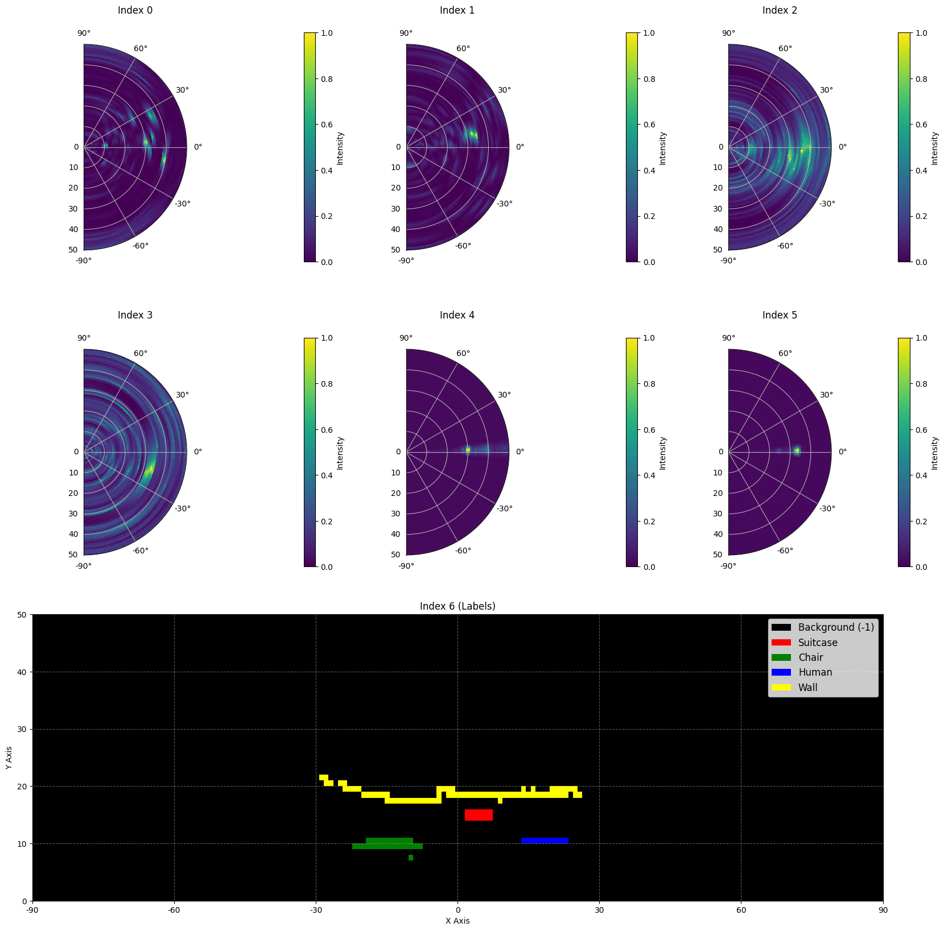
Aşağıda veri kümesinden bir örnek görüyorsunuz:
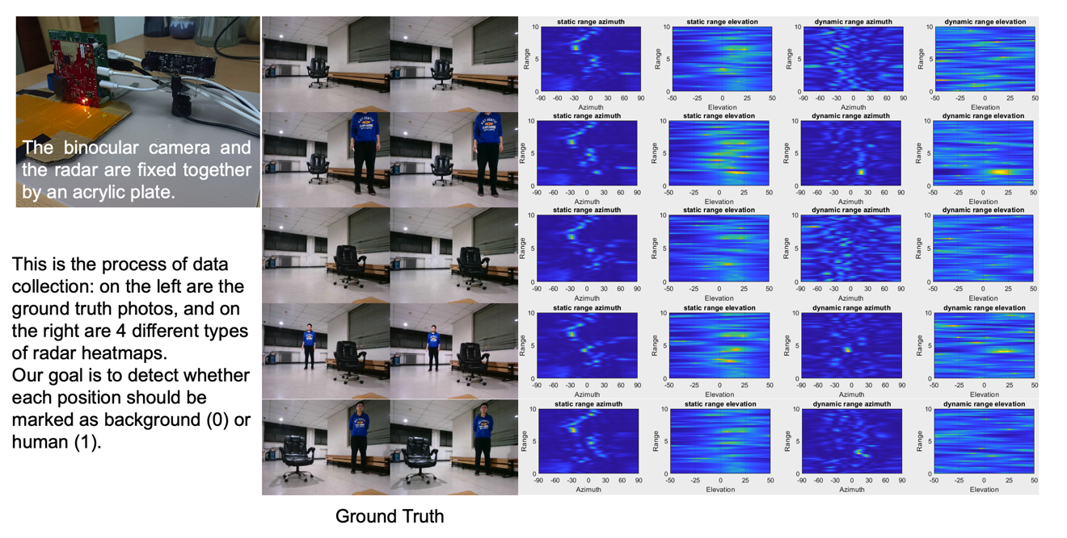

Veri büyüklüğü: Eğitim setinde 1800 örnek, validasyon setinde 500 örnek ve test setinde 500 örnek vardır.

3. Görev
Göreviniz, ilk altı ısı haritasını (0 ile 5 arasındaki indeksler) girdi olarak alan ve çıktı olarak anlamsal etiket haritasını (indeks 6) tahmin eden bir model geliştirmektir. Amaç, radarın görüş alanındaki her bir konumda hedefin ne olduğunu (-1 ila 3 değerlerinden biri) doğru bir şekilde belirlemektir.
- Girdi: Altı radar ısı haritasını temsil eden, (6 x 50 x 181) şeklinde bir tensör.
- Çıktı: Hedef anlamsal etiket haritasını temsil eden (50 x 181) şeklinde bir tensör.

4. Teslim
Lütfen submission.ipynb adlı bir dosya gönderin. Çıktı, sırasıyla doğrulama kümesinin ve test kümesinin tahmin sonuçlarına karşılık gelen submission_val.csv ve submission_test.csv olmak üzere iki tablo içeren "submission.zip" adlı bir zip dosyasıdır.
Not: Çıktı tablosunun bir başlığı olmalıdır, tablodaki veriler gerçek çözülmüş veriler değildir, yalnızca gönderim biçiminin bir örneği olarak veriyoruz.
Buradaki sütunlar matrisin satır satır okunmasıyla oluşturulmuştur (row first ordering)
filename | pixel_0 | pixel_1 | ... | pixel_9049
1.mat.pt | -1 | -1 | ... | -1
... | ... | ... | ... | ...

5. Puanlama
Puan, etiket tanımanın doğruluğuna (accuracy) bağlıdır. Hedef noktaların doğru bir şekilde belirlenmesi, arka plan noktalarının doğru bir şekilde tanımlanmasından daha fazla ağırlıklandırılır.

Puanlama kriterleri:
- Doğru tanımlanmış her arka plan pikseli 1 puan kazanır.
- Doğru tanımlanmış her arka plan olmayan piksel 50 puan kazanır.
- Final puanı, mümkün olan maksimum skorla karşılaştırılarak 0-1 puana normalleştirilir.

Formül：
$$Score=\frac{\left|C_{0,correct}\right|×1+\left|C_{1,correct}\right|×bonus}{\left|C_{0}\right|×1+\left|C_{1}\right|×bonus}$$
$$\begin{matrix}I & =\{1,2,…,50×181\} \\ C_{0} & =\{i∈I∣y_{i}=-1\} \\ C_{1} & =\{i∈I∣y_{i}≠-1\} \\ C_{0,correct} & =\{i∈C_{0}∣p_{i}=y_{i}\} \\ C_{1,correct} & =\{i∈C_{1}∣p_{i}=y_{i}\} \\ & \end{matrix}$$

Örnek
3x3’lük bir ısı haritası için, gerçek çıktının (Ground Truth) şu şekilde olduğunu varsayalım:
$$\left[\begin{matrix}-1 & -1 & -1 \\ 1 & 2 & 3 \\ -1 & -1 & -1\end{matrix}\right]$$
Sizin sonucunuz da şu olsun:
$$\left[\begin{matrix}-1 & 1 & -1 \\ -1 & 2 & -1 \\ -1 & 3 & -1\end{matrix}\right]$$
Daha sonra doğru tanımlanmış dört -1 ve doğru tanımlanmış bir 2 vardır. Puanınız 4 + 50 = 54 puandır. Mümkün olan maksimum puan 6 + 50 * 3 = 156'dır, yani altı arka plan pikseli ve üç arka plan olmayan piksel için puan. Normalleştirilmiş puanınız 54 / 156 = 0.346'dır.
$$Score=\frac{4×1+1×50}{6×1+3×50}=0.346$$

6. Baseline çözüm ve Eğitim veri kümesi
- baseline.ipynb.
- Veri kümesi ise buradadır: training set.

7. Gereksinimler
- Maksimum gönderim sınırı: 15 kez. Yalnızca başarılı gönderimler (yani, Liderlik Tablosu A'da puan alanlar) gönderim sınırına dahil edilecektir.
- Test ortamı kısıtlamaları: Test makinesi notebook dosyanızı 15 dakika içinde çalıştıracaktır. Yürütme süresi 15 dakikayı aşarsa, sistem zorla sonlandırılır ve "Zaman Aşımı" (Timeout) veya "Başarısız" (Failed) geri bildirimi döndürür.
- Veri ve model gönderimi: Bu görevde, yarışmacılar yalnızca notebook gönderebilir ve kendileri tarafından oluşturulan herhangi bir bağlı veri kümesini veya .pth dosyasını gönderemezler. Önce bağlı veri kümesini kaldırmak için lütfen sağ üst köşeyi kontrol edin.
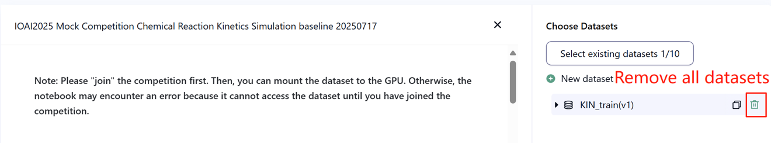
- Ağ: Test makinesi internete bağlanamaz. Başka bir deyişle, 'pip' ve 'conda' gibi komutları çalıştırmak veya API'leri çağırmaya çalışmak çalışmayacaktır.
- Önceden Eğitilmiş Model: Önceden eğitilmiş herhangi bir model, ağ bağlantısı olmadan ve indirilmeden düzgün bir şekilde içe aktarılabildiğinde bu görevde kullanılabilir. Bu mesaj, Bohrium'un paketleri yüklerken Python environmentındaki önceden eğitilmiş tüm modelleri hariç tutmayı garanti edemediği anlamına gelir, bazı yararlı olanları bulduğunuzda bunları kullanabilirsiniz.

8. Uyarılar
- Hangi skor etkilidir: Yarışmacılar, puanlama için en fazla 2 başvuru sonucu seçebilir (√ - seçildi, □ - seçilmedi). Bu görev için birleştirmeden önceki puan, seçilen iki gönderi arasında Liderlik Tablosu B'de daha yüksek olan puana göre belirlenecektir. Puan hesaplamanın diğer durumları: Lütfen Bireysel Yarışma ve GAITE için Ek Platform Mekanizmaları ve Kısıtlamaları'na bakın.

- Belirsizlikle nasıl başa çıkılır: Görev tanımı ile eğitim seti, validasyon seti ve test seti arasında bir çelişki olduğunda, önce veri setine bakılacak ve yarışma sırasında veri seti değiştirilmeyecektir.
- • Yarışmacılar, yarışma sırasında yalnızca Leaderboard A'ya erişebilir ve Leaderboard B'ye erişemezler. Nihai skor sadece Skor Tablosu B'deki skora göre hesaplanacaktır.
- • Bu görev için Bilimsel Komite tarafından alınan en yüksek puan Leaderboard B'de 0.90'dır, bu puan puan birleştirme için kullanılır.
- • Bu görev için Bilimsel Komite tarafından verilen temel puan, Liderlik Tablosu B'de 0.67'dir, bu puan puan birleştirme için kullanılır.
- IOAI2025 On Site Stage: Tavuk sayma problemi
Not: Lütfen önce yarışmaya "katılın". Ardından, veri kümesini GPU'ya bağlayabilirsiniz. Aksi takdirde, not defteri siz yarışmaya katılana kadar veri kümesine erişemediği için bir hatayla karşılaşabilir.

1. Problem tanımı
Silkie tavuk çiftçileriyle işbirliği yapan bir yapay zeka araştırma ekibinin lideri olarak, geleneksel serbest dolaşan çiftçilikte kritik bir zorluğu çözmekle görevlendirildiniz. Hastalık salgınları ve avcı istilaları gibi faktörler bu tavukların kısa sürede hayatta kalma oranını önemli ölçüde etkileyebileceğinden, çiftlik hayvanlarının doğru sayımı hem çiftçiler hem de sigorta şirketleri için çok önemlidir. Sigorta kapsamı, çiftçilik risklerini azaltmaya yardımcı olurken, talep süreci, hayvan kayıplarının kesin olarak sayılmasını gerektirir. Çiftçileriniz, daha doğru, otomatik sayım sistemleri geliştirme konusunda yardım için ekibinize başvurdu. Araştırma ekibinizin önündeki zorluk, hem çiftlik yönetimi hem de sigorta süreçlerini desteklemek için güvenilir sayımlar sağlayabilen yoğunluk tahmin tekniklerini kullanarak optimize edilmiş bir Silkie tavuk sayım modeli geliştirmektir.
Ekibinizin Silkie tavuk görüntüleri için önceden eğitilmiş bir özellik çıkarıcıya erişimi vardır, ancak eksiksiz bir sayım çözümü oluşturmak için yoğunluk tahmini dekoderi tasarlamanız ve eğitmeniz gerekir. Göreviniz, çiftçilerin ve sigorta şirketlerinin güvenebileceği doğru tavuk sayımlarını elde etmek için etkili bir dekoder mimarisi ve eğitim stratejisi geliştirerek bu temel üzerine inşa etmektir.
Aşağıdaki şekil, veri kümesindeki bir görüntünün yanı sıra karşılık gelen gerçek yoğunluk dağılımını ve temel model tarafından oluşturulan tahmini bir yoğunluk dağılımını göstermektedir. Toplam yoğunluk (tüm alanlardaki yoğunlukların toplamı) etiketlenir.
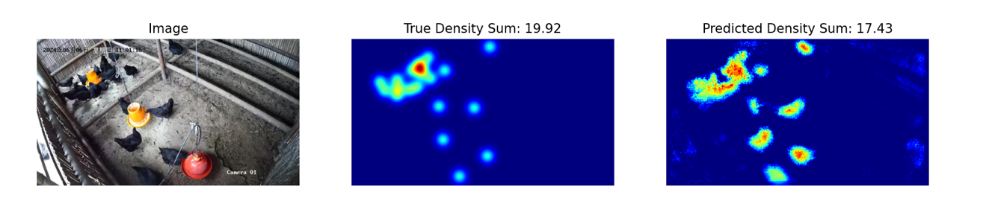

2. Veri kümesi
Veri kümesinin yapısı:
datasets/
├── train/
│ └── bir veri kümesi:
│ ├── `image`: `PIL.Image` RGB kanallarıyla (3x720x1280)
│ └── `density`: bir matris: 180x320
└── base.pth (Önceden eğitilmiş Model)
os.environ.get("DATA_PATH")/
├── test_a/
│ └── bir veri kümesi:
│ └── `image`: `PIL.Image` RGB kanallarıyla (3x720x1280)
└── test_b/
└── bir veri kümesi:
└── `image`: `PIL.Image` RGB kanallarıyla (3x720x1280)
(1) Eğitim seti konumu: veri kümeleri, bu klasördeki dosyalar model ince ayarı için kullanılır. 100 görüntü içeren bir veri kümesini ve bunlara karşılık gelen yoğunluk haritalarını depolayan bir “train” klasörü içerir.
(2) Validasyon seti (test_a) ve Test seti (test_b): Bunlar, sırasıyla Leaderboard A ve Leaderboard B'deki puanları değerlendirmek için kullanılacaktır. Yarışmacılar tarafından erişilemeyecekler. Final puanlaması için sadece B test setinde elde edilen puan kullanılacaktır.
(3) Boyutlar:
- Eğitim: 100 görüntüler.
- Validasyon: 100 görüntüler.
- Test: 100 görüntüler.
(4) Validasyon seti (test_a) ve Test seti (test_b) görünmez.
(5) Bilgi işlem kaynaklarının sınırlılığı nedeniyle, eğitim yoğunluk haritaları 1×180×320 olarak yeniden şekillendirilmiştir. NOT: çıktı yoğunluğu haritası, 180×320 şeklinde bir gerçek sayı matrisi olarak görüntülenebilir, tüm matris değerlerinin toplamı tavuk sayısıdır.

3. Görev
Göreviniz, yoğunluk haritalarını tahmin etmek için eğitim verilerini kullanarak kendi modelinizi eğitmek ve böylece tavuk sayımı amacına hizmet etmektir.
Sayım tahmin doğruluğunu artırmak için verilen önceden eğitilmiş modeli genişletebilir ve optimize edebilirsiniz. Önceden eğitilmiş model base.pth yalnızca modelin ilk dört katmanının (özellik çıkarma modeli) ağırlıklarını içerir ve temel kodda load_pretrained_weights_partial işlev bu kısmi ağırlıkları modelinize yüklemek için kullanılabilir. DensityDecoder adlı bir yoğunluk dekoder oluşturabilir ve eksiksiz bir veri tahmin modeli oluşturmak için önceden eğitilmiş özellik çıkarma modülüyle birleştirebilirsiniz.
class DensityDecoder(nn.Module):
def __init__(self):
#################################################
# Your code here
#################################################
def forward(self, x):
#################################################
# Your code here
#################################################
return x
Sağladığımız önceden eğitilmiş model olmadan kendi modelinizi de oluşturabilirsiniz.
Bu görev, Uydu Hava Tahmini'nin devamı niteliğindedir. Nazik bir hatırlatma, UNET herhangi bir özellik mühendisliği (feature engineering) olmadan GPU belleğini kolayca doldurabilir. Bu durumda, GPU bellek hata mesajı bildirilecektir.
Normal bir puan elde etmek için lütfen şu kurallara uyun:
(1) Modeliniz tahmin edilen yoğunluk haritasını çıkartmalıdır.
(2) Bilgi işlem kaynaklarının sınırları nedeniyle, çıktı yoğunluğu haritanız 180×320 olarak yeniden şekillendirilmelidir. Bu aynı zamanda tren veri setinde sağlanan hedef yoğunluk haritalarının şeklidir.

4. Teslim
Aşağıdaki şeyleri içeren submission.ipynb adında bir dosya gönderin:
（1）Eğitim kodu
- tüm eğitim pipeline’ını içermeli.
（2）Değerlendirme kodu
- Modelinizi validasyon seti ve test seti üzerinde değerlendirin. Bu veri kümelerine gizli bir DATA_PATH ile erişme hakkında bilgi almak için baseline.ipynb'ye bakın.
- • Çıktı submission.npz olarak kaydedilmelidir. Bu, her biri 100x1x180x320 şekline sahip pred_a ve pred_b olmak üzere iki dizi içeren geçerli bir npz dosyası olmalıdır (Kanal boyutunu sıkıştırmaya karar verirseniz, değerlendirme komut dosyası 100x180x320 şeklindeki tahminleri de kabul eder).
- Belirtilen boyutu karşılamayan herhangi bir sonuç geçersiz sayılacak ve bu da sıfır değerlendirme puanı ile sonuçlanacaktır.
- • Yoğunluk haritasının her bir öğesi sıfırdan az olmamalıdır, aksi takdirde sıfır değerlendirme puanı ile sonuçlanacaktır.

5. Puanlama
Modelinizin ortalama göreli hatasına göre puanlanacaksınız. Göreceli hata şu şekilde tanımlanır:
$$\text{Relative Error=}\frac{\left|y_{i}-{\hat{y}}_{i}\right|}{\left|y_{i}\right|}$$
burada $y_{i}$, i'inci numune için gerçek toplam yoğunluktur ve ${\hat{y}}_{i}$, i'inci numune için tahmin edilen toplam yoğunluktur.
Normalleştirmeden önceki nihai puanınız, ortalama göreceli hatanıza göre aşağıdaki şekilde hesaplanacaktır:
$$\text{Score=exp}\left(-\frac{1}{n}\sum_{i=1}^{n}{\frac{\left|y_{i}-{\hat{y}}_{i}\right|}{y_{i}}}\right)$$

6. Baseline & Eğitim veri kümesi
Baseline: baseline.ipynb.
Eğitim kümesi training set.

7. Gereksinimler
- Maksimum gönderim sınırı: 15 kez. Yalnızca başarılı gönderimler (yani, Liderlik Tablosu A'da puan alanlar) gönderim sınırına dahil edilecektir.
- Test ortamı kısıtlamaları: Test makinesi notebook dosyanızı 15 dakika içinde çalıştıracaktır. Yürütme süresi 15 dakikayı aşarsa, sistem zorla sonlandırılır ve "Zaman Aşımı" (Timeout) veya "Başarısız" (Failed) geri bildirimi döndürür.
- Veri ve model gönderimi: Bu görevde, yarışmacılar yalnızca notebook gönderebilir ve kendileri tarafından oluşturulan herhangi bir bağlı veri kümesini veya .pth dosyasını gönderemezler. Önce bağlı veri kümesini kaldırmak için lütfen sağ üst köşeyi kontrol edin.

- Ağ: Test makinesi internete bağlanamaz. Başka bir deyişle, 'pip' ve 'conda' gibi komutları çalıştırmak veya API'leri çağırmaya çalışmak çalışmayacaktır.
- Önceden eğitilmiş Model: buradaki dosyayı kullanabilirsiniz: base.pth, zorunlu değil.
- Önceden eğitilmiş başka herhangi bir model, ağ bağlantısı olmadan ve indirme olmadan düzgün bir şekilde içe aktarılabildiğinde bu görevde kullanılabilir. Bu mesaj, Bohrium'un paketleri yüklerken Python görüntüsündeki önceden eğitilmiş tüm modeli hariç tutmayı garanti edemediği anlamına gelir, bazı yararlı olanları bulduğunuzda bunları kullanabilirsiniz.

8. Uyarılar
- Hangi skor etkilidir: Yarışmacılar, puanlama için en fazla 2 başvuru sonucu seçebilir (√ - seçildi, □ - seçilmedi). Bu görev için birleştirmeden önceki puan, seçilen iki gönderi arasında Liderlik Tablosu B'de daha yüksek olan puana göre belirlenecektir. Puan hesaplamanın diğer durumları: Lütfen Bireysel Yarışma ve GAITE için Ek Platform Mekanizmaları ve Kısıtlamaları'na bakın.

- Belirsizlikle nasıl başa çıkılır: Görev tanımı ile eğitim seti, validasyon seti ve test seti arasında bir çelişki olduğunda, önce veri setine bakılacak ve yarışma sırasında veri seti değiştirilmeyecektir.
- Yarışmacılar, yarışma sırasında yalnızca Leaderboard A'ya erişebilir ve Leaderboard B'ye erişemezler. Nihai skor sadece Skor Tablosu B'deki skora göre hesaplanacaktır.
- Bu görev için Bilimsel Komite tarafından alınan en yüksek puan Leaderboard B'de 0.89'dır, bu puan puan birleştirme için kullanılır.
- • Bu görev için Bilimsel Komite tarafından verilen temel puan, Liderlik Tablosu B'de 0.71'dir, bu puan puan birleştirme için kullanılır.

IOAI2025 On Site Stage: Concepts
Not: Lütfen önce yarışmaya "katılın". Ardından, veri kümesini GPU'ya bağlayabilirsiniz. Aksi takdirde, not defteri siz yarışmaya katılana kadar veri kümesine erişemediği için bir hatayla karşılaşabilir.

1. Problem tanımı
Concepts, oyuncuların fikirlerini görsel simgeler aracılığıyla ilettiği bir kelime tahmin oyunudur. İki rol vardır: İpucu Veren ve Tahminci. Her biri bilinen bir açıklamaya sahip paylaşılan bir dizi görsel simge her iki oyuncu tarafından da kullanılabilir. İşte bazı örnek simgeler:

İpucu Veren önce bir kelime veya kelime öbeği olan bir sırrı seçer ve ardından paylaşılan kümeden sıralı bir simge dizisine işaret ederek bu konuda bir ipucu sağlar - konuşmaya veya yazmaya izin verilmez.
İpucundaki simgelerin sırası anlamlıdır:
- İlk simge tipik olarak sırrın ana fikrini temsil eder.
- Sonraki simgeler, ana kavramı netleştirmeye veya detaylandırmaya yardımcı olan destekleyici bağlam sağlar.
Örnek 1
Aşağıdaki ipucu, yangınla mücadele eden bir işin gerçekleştiği bir yer olarak yorumlanabilir - başka bir deyişle, bir itfaiye istasyonu:
Simge sırası tersine çevrilirse, bunun yerine bir evde yangınla mücadele eden bir iş önerebilir - bir itfaiyeciye işaret eder:
Örnek 2
Simgeler, bağlamlarına bağlı olarak farklı anlamlar alabilir. Örneğin, kalp simgesi, doktorlar tarafından kalbi dinlemek için kullanılan bir araç olan bir stetoskopu öneren aşağıdaki ipucunda görünebilir:
Aynı kalp simgesi bunun yerine, hem ölü hem de diri olan kurgusal bir karakteri ima eden ve bir zombiye işaret eden bir ipucunda görünebilir:

Home-Stage'de yarışmacılar, bir dizi ipucuna dayalı olarak sonuçları tahmin eden bir yapay zeka programı geliştirdiler. Eğlenceli. Ancak, arkadaşınız şimdi size meydan okudu:
"Tahmin etmek kolaydır, ancak aynı zamanda iyi bir ipucu verebilecek bir AI sistemi yapabilir misiniz?"
Aslında, başka bir AI sisteminin anahtar kelimenizi tahmin edebilmesi için iyi bir ipucu sağlayabilecek bir AI sistemi yapıp yapamayacağınızı görmek için sizi daha da zorladılar!
Mücadeleyi daha ilginç hale getirmek için şimdi tipik Konsept oyununu oynuyoruz. Hatırlamak gerekirse, önceki Konsept oyunumuz, bir ipucunun yalnızca tek bir işaretçi dizisinden oluşabilmesi için basitleştirilmişti.
Şimdi, 4 adede kadar işaretleyici dizisi sağlayabilirsiniz!
Bununla, karmaşık fikirleri daha iyi ifade edebiliriz. Bir samurayı açıklamak için 3 dizi işaretleyici kullanan aşağıdakileri göz önünde bulundurarak:
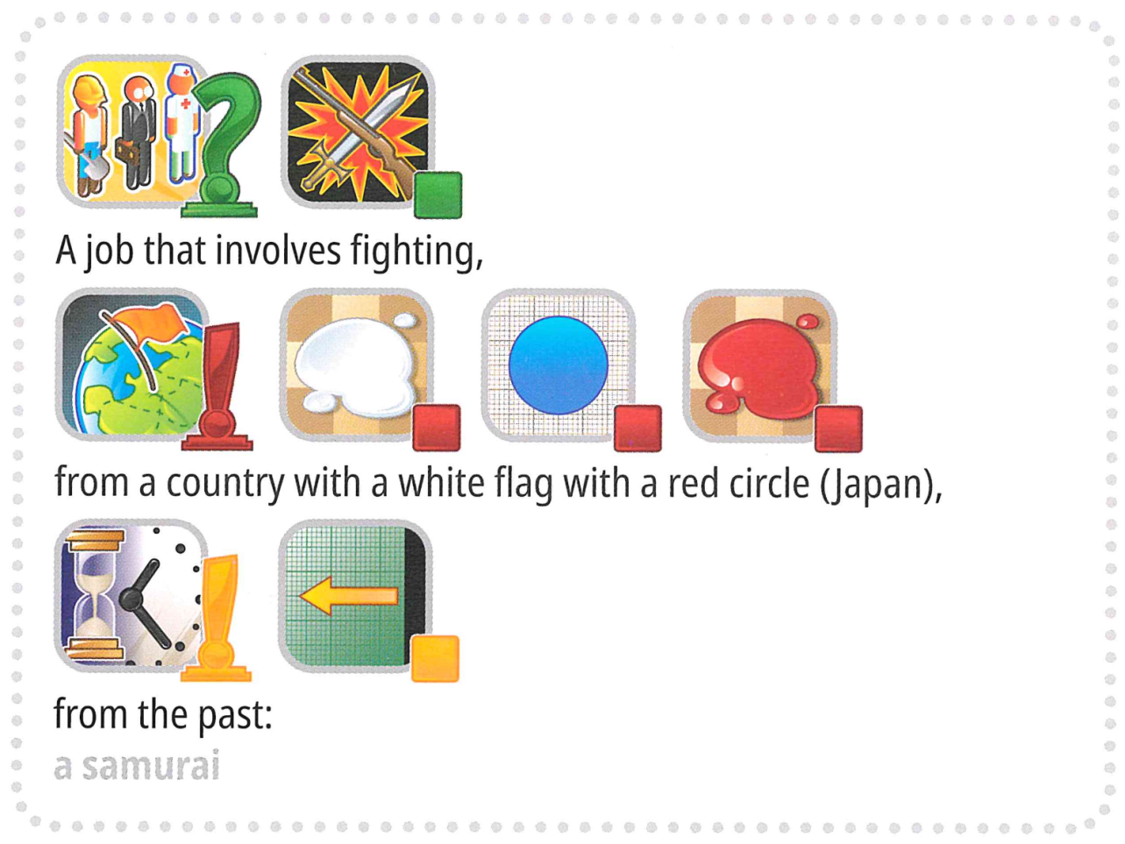
Ama bekleyin, dahası var. Mücadeleyi daha da ilginç hale getirmek için, oyun artık "Uluslararası Olimpiyat" gibi tipik olarak bir Konsept oyununda bulunmayan bazı anahtar kelimeler içerecek.
Meydan okumaya hazır mısın?
Yapay Zeka Destekli Yeni Format:
İnsan tahminciyi bir AI Tahmincisi ile değiştirdik. Oyunu kolaylaştırmak için:
3. Hedef kelime (etiket) her zaman önceden tanımlanmış bir kümeden (seçenekler) seçilecektir.
4. İpuçları, yalnızca 118 aday işaretleyiciden oluşan sabit bir küme arasından seçilen sıralı bir işaretçi dizisi olmalıdır.
Terminoloji
Anlaşılırlık ve tutarlılık sağlamak için, tüm materyallerde temel terimleri standart hale getiriyoruz.
• etiket: Tanımlanacak hedef cevap (veya "gizli").
• seçenekler: Tüm geçerli etiketlerin seçildiği önceden tanımlanmış aday kümesi.
• işaretleyici: Metin açıklamasıyla birlikte bir kavramı temsil eden bir simge.
• ipuçları: Etiketi tanımlamaya yardımcı olmak için AI tahmincisine sağlanan sıralı bir işaretçi dizisi.
Göreviniz, AI tahmincisinin onu tanımlamasına yardımcı olmak için her etiket için ipucu sağlamaktır. Örneğin, hedef etiket "mikrofon" olduğunda, programınız aşağıdaki gibi dört ipucu dizisi oluşturabilir:
1. İpucu 1:
["Nesne Kutusu", "Elektronik Hesaplama", "Ağız-Tadı", "Kulak-Sesi-İşitme", "Araç-Yapımı"]
2. İpucu 2:
["Müzik-şarkı", "Televizyon-program-şov", "iş-meslek", "kullan - eylem-yap - verbe-button"]
3. İpucu 3:
["Siyah", "Metal", "Plastik-Kauçuk", "Silindir", "Daire Halkası"]
4. İpucu 4:
["Kol-El-Parmak", "Mutlu-Pozitif", "İfade - Alıntı-Konuşma-Kelimeler", "Yaşam-Kalp-Sevgi"]
Not: Yukarıdaki örnek yalnızca açıklama amaçlıdır. Program, kimlik listeleri oluşturmalı, ancak dizeler oluşturmamalıdır; Lütfen her ikisine de bakın '3. Görev' ve taban çizgisi.

2. Veri kümesi
datasets/
├── train/
│ └── huggingface verisi
└── hint_descriptions/
└── huggingface verisi
os.environ.get("DATA_PATH")/
└── test/
├── test_a/
│ └── huggingface verisi
└── test_b/
└── huggingface verisi
1. Eğitim seti: Bu klasördeki dosyalar model eğitimi için kullanılır. Bu içerir:
o train/: Her biri aşağıdakileri içeren 30 örnek içeren, tek bir bölünmüş 'tren' içeren bir kucaklama yüzü veri seti:
▪ Etiket: dize - hedef anahtar kelime/cevap
▪ Seçenekler: Dize Sırası - 100 olası seçeneğin listesi
o hint_descriptions/: 118 işaretleyici ve açıklamaları ile tek bir bölünmüş 'tren' içeren bir kucaklama yüzü veri seti:
▪ ID: int64 - her işaretçi için benzersiz tanımlayıcı
▪ Açıklama: dize - işaretçinin neyi temsil ettiğinin metinsel açıklaması
▪ resim: Görüntü - işaretçinin görsel temsili
2. Test setleri: os.environ.get("DATA_PATH")/test/ adresinde bulunur. Bunlara geliştirme sırasında erişilemez ve yalnızca değerlendirme ortamında kullanılabilir olacaktır:
o test_a/: Skor tablosu A değerlendirmesi için 150 örnek içeren tek bir bölünmüş 'test' içeren bir kucaklama yüzü veri seti
o test_b/: Nihai puanlama için 150 örnek içeren tek bir bölünmüş 'test' içeren bir kucaklama yüzeyi veri seti
Her iki test veri kümesi de eğitim kümesiyle aynı yapıyı içerir (etiket ve seçenekler alanları).

3. Görev
Göreviniz, AI tahmincisinin onu tanımlamasına yardımcı olmak için her etiket için ipucu sağlamaktır. İki girdi alan bir program geliştirmeniz gerekmektedir:
1. Bir dize etiketi (gizli etiketiniz)
2. Seçenekler listesi (tahminci için 100 aday seçeneği)
Etiketin seçeneklerden biri olması garanti edilir.
Ek olarak, program önceden tanımlanmış aday işaretleyicileri kullanacaktır.
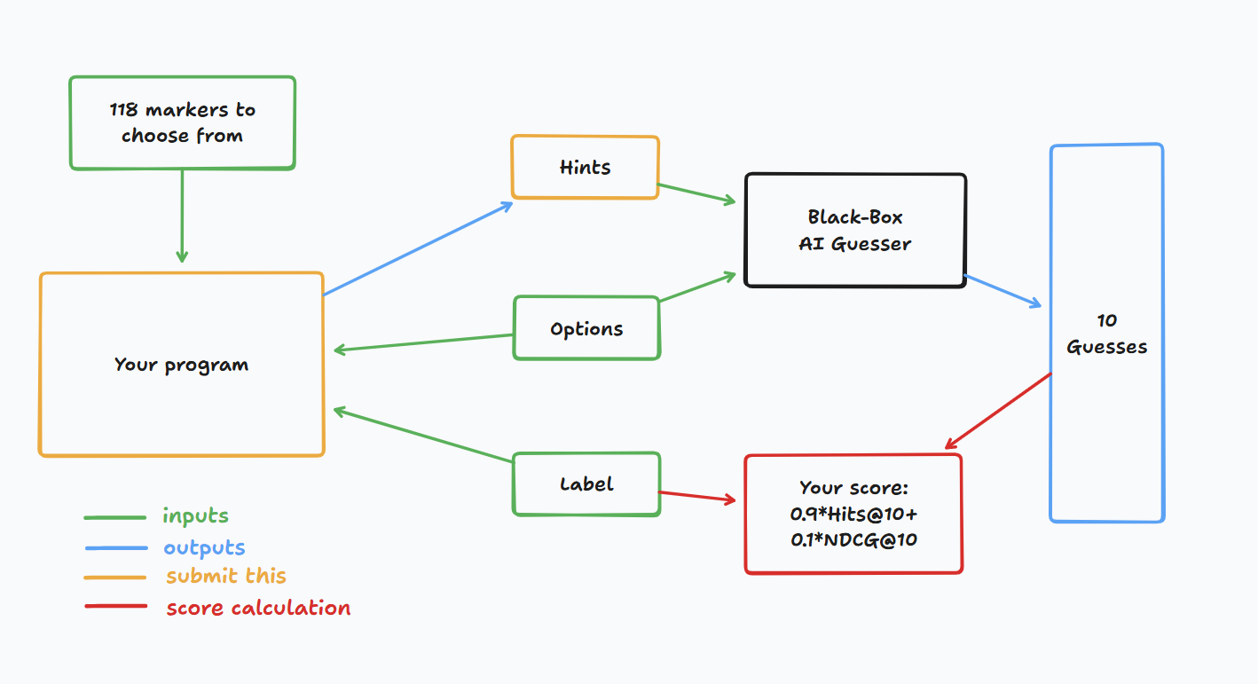
Bu program, ipuçlarını (yani işaretçi dizilerini) temsil eden her etiket için bir tamsayı listesi döndürmelidir. Özellikle:
• Döndürülen liste en fazla 4 dizi içermelidir.
• Her dizi en fazla 8 tamsayı içerebilir.
• Her tamsayı, ipucundaki bir işaretçinin kimliğini temsil eder.
İpuçlarınız daha sonra bir kara kutu AI tahmincisine verilecektir. Kara kutu AI tahmincisi, ipuçlarınıza dayanarak gizli anahtar kelimenizi doğru bir şekilde tahmin edebilirse bir puan alırsınız.

4. Teslim
Sırasıyla json biçiminde a ve b test kümesi için ipuçları olan clues_a.jsonl ve clues_b.jsonl içeren submission.zip oluşturan bir not defteri gönderin. Bu dosyaların nasıl oluşturulacağı ve jsonl dosyalarının belirli yapısı için temel not defterine bakın. Lütfen adlandırma ve yapılandırma kurallarına uyduğunuzdan emin olun.
Yarışmacılar model dosyaları gönderebilirler. Model dosyaları gönderiyorlarsa, yarışmacılar Bohrium platformunda ilgili bir veri seti oluşturmalıdır. Bu görev için yalnızca bir veri kümesi gönderilebilir ve boyutu 2 GB'ı aşmamalıdır. Önceden yüklenmiş veri kümeleri ve modeller, test makinesine otomatik olarak monte edilecek ve gönderim sırasında manuel montaj ihtiyacını ortadan kaldıracaktır.
Ek olarak, yarışmacıların sunumlarını geliştirmelerine yardımcı olmak için daha büyük harici modeller kullanmalarına izin verilir.

5. Puanlama
İpucunuz iki metrik kullanılarak değerlendirilir:
Hits@10
= Gizli kelime yapay zekanın ilk 10 tahmini arasındaysa 1, aksi takdirde 0.
NDCG@10 (Normalleştirilmiş İndirgenmiş Kümülatif Kazanç)
Listede daha üst sıralarda görünürse doğru tahmini daha fazla ödüllendirir.
Gizli kelime i seviyesindeyse (1 tabanlı):
"NDCG@10"=1/(log_2 (i+1)) "(1)"
Örnekler:
Rütbe 1 → 1.00
Rütbe 2 → ~0.63
Rütbe 4 → ~0.43
Rütbe 10 → ~0.29
Final Skoru
Nihai puanınız her ikisinin bir kombinasyonu olacaktır, özellikle 0.9 Hits@10 + 0.1 NDCG@10 olacaktır.
Puanlama, tahminci gizli anahtar kelimeyi doğru tahmin edebildiği sürece önemli bir puan alacağınız anlamına gelir, ancak tahminci gizli anahtar kelimeyi daha erken tahmin edebilirse daha fazla puan verilir.

6. Baseline & Available Tools
- The baseline is in baseline.ipynb
- The training set and pretrained models are in training set

AI-Guesser API
Oynamanız için AI tahmincisini değerlendirebilirsiniz. Tahminciye nasıl erişileceğini öğrenmek için aşağıdaki koda bakın. Ağ hataları oluşabileceğinden üstel yeniden deneme mantığının uygulanması önerilir. Daha kapsamlı kod için baseline.ipynb'ye bakın.
guesser_response = httpx.post(f"{API_URL}/guess", json={
"clues": clues,
"options": options
}, headers={
"Authorization": f"Bearer {SCORER_API_KEY}"
}, timeout=60).json()
Önemli: AI-Guesser API'si çıkarım makinelerinde kullanılamaz. Başka bir deyişle, gönderim not defterlerinizde api'yi ÇAĞIRMAYIN. Bu yalnızca modelinizi yerel olarak doğrulamanız/eğitmeniz içindir. Model ağırlıklarınızı, eğitim verilerinizi vb. bir Bohrium veri seti aracılığıyla ekleyebilirsiniz. Gereksinimler bölümüne bakın.
Çevre
LLM çıkarımı ve ince ayar için ortama vllm, sglang ve unsloth kurduk.
Ek olarak, Bohrium platformunda yer alan bir eğitim seti aracılığıyla aşağıdaki huggingface modellerine erişim sağlıyoruz:

Embedding Models
sentence-transformers/all-MiniLM-L6-v2
sentence-transformers/all-MiniLM-L12-v2
sentence-transformers/all-mpnet-base-v2
sentence-transformers/paraphrase-mpnet-base-v2
sentence-transformers/paraphrase-MiniLM-L6-v2
intfloat/e5-small
intfloat/e5-base
intfloat/e5-large
intfloat/e5-small-v2
intfloat/e5-base-v2
intfloat/e5-large-v2
intfloat/multilingual-e5-small
intfloat/multilingual-e5-base
Alibaba-NLP/gte-modernbert-base
Snowflake/snowflake-arctic-embed-xs
Snowflake/snowflake-arctic-embed-s
Snowflake/snowflake-arctic-embed-m
Snowflake/snowflake-arctic-embed-m-long
Snowflake/snowflake-arctic-embed-l
BAAI/bge-large-en
BAAI/bge-base-en
BAAI/bge-small-en
BAAI/bge-large-en-v1.5
BAAI/bge-base-en-v1.5
BAAI/bge-small-en-v1.5
WhereIsAI/UAE-Large-V1
mixedbread-ai/mxbai-embed-large-v1

Küçük LLMler
Qwen/Qwen3-0.6B
Qwen/Qwen2.5-0.5B
Qwen/Qwen2.5-0.5B-Instruct
unsloth/Qwen3-0.6B
facebook/opt-350m
facebook/opt-125m

Bu yerel modellerin nasıl başarıyla yükleneceğini öğrenmek için huggingface modelleri eğitimine başvurabilirsiniz.

LLM Proxy Erişimi

Bir LLM proxy'si sağlıyoruz. Proxy'ye nasıl erişileceğini öğrenmek için llm proxy eğitimine başvurun. 10 ABD doları tutarında bir kredi limitiniz olacağını unutmayın. Bir hatırlatma olarak, özel API'leri kullanmanıza, herhangi bir harici hizmete (huggingface dahil) giriş yapmanıza veya herhangi bir hizmet için kendi jetonlarınızı kullanmanıza izin verilmez.

Önemli: LLM proxy'si test makinelerinde erişilebilir olmayacaktır. Gönderdiğiniz not defteri api'yi çağırmaya çalışırsa çalışmaz.

7. Gereksinimler
Genel Gereksinimler
• Maksimum gönderim sınırı: 15 kez. Yalnızca başarılı gönderimler (yani, Liderlik Tablosu A'da puan alanlar) gönderim sınırına dahil edilecektir.
• Test ortamı kısıtlamaları: Test makinesi Dizüstü Bilgisayarınızı 10 dakika içinde çalıştıracaktır. Yürütme süresi 10 dakikayı aşarsa, sistem zorla sonlandırılır ve "Zaman Aşımı" veya "Başarısız" geri bildirimi döndürür.
• Veri ve model gönderimi: Bu görevde, katılımcılar bir Not Defteri göndermeli ve kendileri tarafından oluşturulan 1 ekli veri kümesini gönderme seçeneğine sahip olmalıdır. Veri kümesinin toplam boyutu 2 GB'ı aşmamalıdır. Veri kümesinin çıkarım makinesine bağlanması gerektiğinden, çok büyük bir veri kümesi eklemenin test sürecini uzatabileceği konusunda uyarılırsınız. Bu işlem yürütme süresi sınırına dahil edilmese de, gönderimlerinizi görebilmeniz ve seçebilmeniz daha uzun sürecektir.
• Ağ: Yerinde aşama için test makinesi internete bağlanamaz. Başka bir deyişle, 'pip' ve 'conda' gibi komutları indirmek veya API'leri çağırmaya çalışmak çalışmayacaktır. Bu soruna özgü olarak, test makineleri tahminci API'sine veya LLM proxy'sine erişemez.
API Erişim Sınırlamaları
Belirteciniz size AI-guesser API'sinin /guess uç noktasına 12.500 POST isteği verecektir.
• Başarılı olursa, bu, {'tahminler': ['itfaiyeci', 'yangın müfettişi', 'itfaiye memuru', 'itfaiye müdürü', 'yangın güvenliği görevlisi', 'duman atlayıcısı', 'piroteknisyen', 'itfaiyeci', 'şef', 'aşçı'], 'mesaj': '10 tahmin oluşturuldu'}.
• Başarısız olursa, bu ya bir HTTPStatusError oluşturur ve {'detail': 'hata mesajı'} döndürür ya da {'predictes': [], 'message': 'unable to predictes'} döndürür.
• Genellikle birincisi, jetonunuzun 12.500 sınırını aşmış olmanız veya 1 dakika içinde 1000'den fazla istekte bulunmaya çalışmış olmanız ve ikincisi, ipuçlarınızın 4 diziyi aşması veya 1 dizide 8 işaretçiyi aşmasıdır.
• Ayrıntılar için hata mesajına bakın.
• 1000 istekte 1-2 hata olabilir, baseline.ipynb'de 'retry' mekanizması sağlanmıştır.
Uyarı
Bilimsel komite, bu soruna yönelik başvuru defterlerini yakından izleyecektir. Test setini elde etmeye yönelik herhangi bir kasıtlı girişimde bulunmak sizi diskalifiye edecektir.

8. Uyarılar
- Hangi skor etkilidir: Yarışmacılar, puanlama için en fazla 2 başvuru sonucu seçebilir (√ - seçildi, □ - seçilmedi). Bu görev için birleştirmeden önceki puan, seçilen iki gönderi arasında Liderlik Tablosu B'de daha yüksek olan puana göre belirlenecektir. Puan hesaplamanın diğer durumları: Lütfen Bireysel Yarışma ve GAITE için Ek Platform Mekanizmaları ve Kısıtlamaları'na bakın.

- Belirsizlikle nasıl başa çıkılır: Görev tanımı ile eğitim seti, validasyon seti ve test seti arasında bir çelişki olduğunda, önce veri setine bakılacak ve yarışma sırasında veri seti değiştirilmeyecektir.
- Yarışmacılar, yarışma sırasında yalnızca Leaderboard A'ya erişebilir ve Leaderboard B'ye erişemezler. Nihai skor sadece Skor Tablosu B'deki skora göre hesaplanacaktır.
- Bu görev için Bilimsel Komite tarafından alınan en yüksek puan Leaderboard B'de 0.54'dır, bu puan birleştirme için kullanılır.
- • Bu görev için Bilimsel Komite tarafından verilen temel puan, Liderlik Tablosu B'de 0.20'dir, bu puan birleştirme için kullanılır.
<< FINAL PAGE >>

<< FINAL PAGE >>

